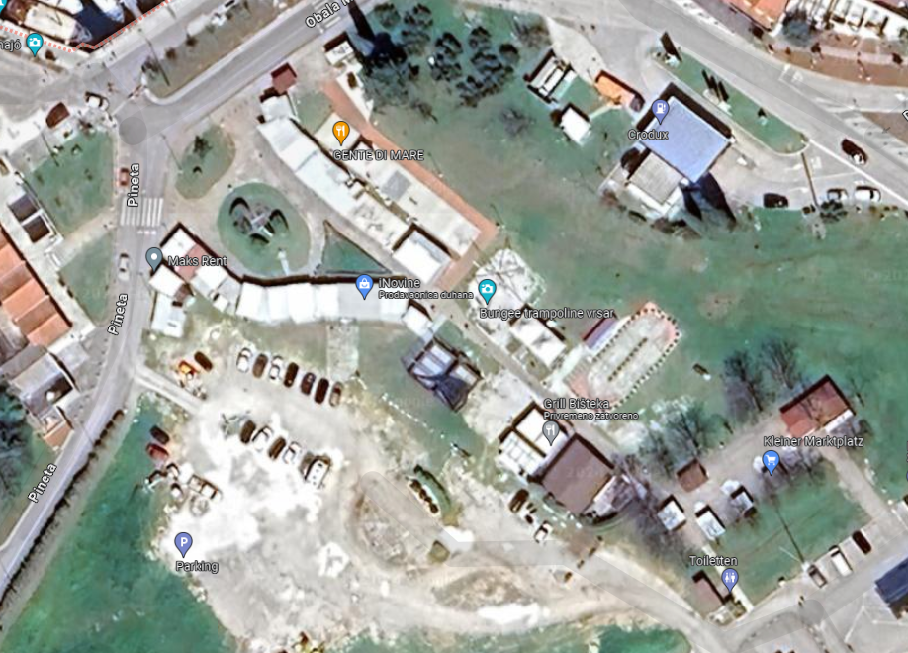

137

38

Vrsar-Orsera, područje Saline

46

45

42

41

36

33

31

30

32

34

Vrsar-Orsera, područje SRZ Montraker i gradske plaže

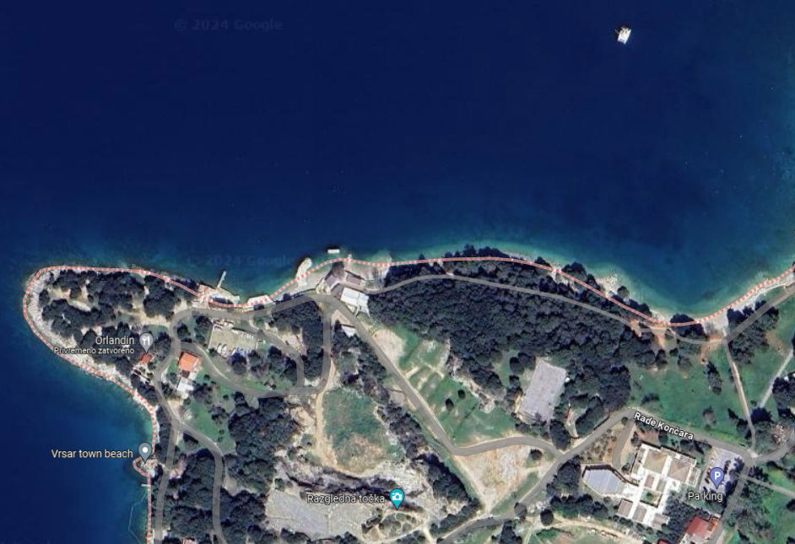

61

63

62

54